Keskustelufoorumi –tietokantasovellus – Markus Mustonen

Johdanto

Markuksen foorumi on keskustelufoorumi netissä. Kuka tahansa voi rekisteröityä käyttäjäksi foorumiin ja sen jälkeen kirjoittaa sinne viestejä eli postauksia. Keskusteluja voivat lukea myös rekisteröitymättömät eli vieraat. Keskustelu on jaettu aihealueisiin. Aihealueen sisälle voi lisätä uusia viestiketjuja tai kirjoittaa vastausviestejä jo olemassa oleviin ketjuihin. Viestiketjut näkyvät aikajärjestyksessä niin, että viimeksi päivitetty on ensimmäisenä. Ne viestiketjut, jotka sisältävät käyttäjälle vielä lukemattomia viestejä, näkyvät korostettuna. Ylläpitäjät voivat lisätä ja muokata aihealueita. Tarvittaessa he voivat myös poistaa sopimattomia postauksia, sekä bannata käyttäjiä. Kaikki käyttäjät voivat myös poistaa ja muokata omia viestejään.

Foorumi toimii Helsingin yliopisto tietojenkäsittelytieteen laitoksen users-palvelimella, joka toimii
tomcat-alustalla. Työ on PHP-sovellus ja tietokantana käytetään PostgreSql:llää.

Yleiskuvaus

Sidosryhmät

Vieraat
Kirjautumaton foorumien selaaja. Kuka tahansa, joka katselee foorumeita netin kautta.

Käyttäjä
Rekisteröityneet käyttäjät. Jokaisella käyttäjällä on oma nimimerkki, jolla he voivat kirjautua ja siten osallistua keskusteluun. Myös ylläpitäjät kuuluvat tähän sidosryhmään.

Ylläpitäjä
Ylläpitäjillä on tavallisiä käyttäjiä enemmän valtuuksia, jotta he voivat pitää kuria ja järjestystä yllä foorumeilla. Ylläpitäjä voi tehdä toisia käyttäjiä ylläpitäjäksi.

Käyttötapaukset
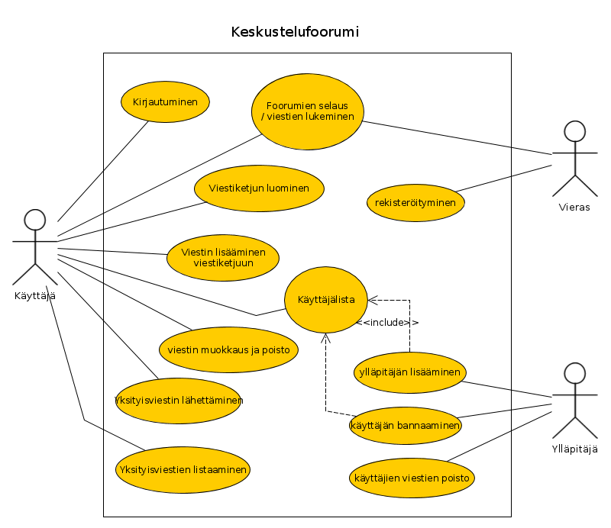

Foorumien selaus / viestien lukeminen
Kuka tahansa voi selata foorumeja. Ensin valitaan aihealue, jonka jälkeen voi avata siihen kuuluvia viestiketjuja. Vain yhden aihealueen viestiketjut näkyvät kerrallaan. Ylläpitäjillä on lisäksi mahdollisuus muokata aihealueita.

Rekisteröityminen
Kirjoitetaan nimimerkki ja salasana. Tähän sisältyy tarksitus, ettei samaa tunnusta ole jo varattu ja että salasana on tarpeeksi vaikea.

Kirjautuminen
Kirjautumattomilla kirjautuminen onnistuu syöttämällä tunnus ja salasana jokaisen sivun reunassa olevaan kirjautumislaatikkoon ja painamalla kirjautumisnappia.

Uuden viestiketjun luominen
Rekisteröitynyt käyttäjä voi luoda viestiketjun valitsemaansa aihealueeseen. Käyttäjä voi kirjoittaa viestiketjun otsikon ja aloitusviestin.

Viestin lisääminen viestiketjuun
Käyttäjä voi lisätä uuden viestin valitsemaansa viestiketjuun. Viestiin tulee vain sisältöteksti, ei otsikkoa. Viesti ilmestyy ketjun loppuun ja siitä käy ilmi kirjoittaja ja lisäämisaika.

Viestin muokkaus ja poisto
Käyttäjä voi muokata, sekä poistaa kirjoittamiaan viestejä. Ylläpitäjät voivat lisäksi poistaa kenen tahansa viestejä.

Käyttälista
Käyttäjä näkee kaikki foorumin käyttäjät listattuna aakkosjärjestyksessä. Jokaisen kohdalla on yksityisviestin lähetys -nappi. Lisäksi ylläpitäjillä on napit joista käyttäjiä voi bannata, perua bannauksen tai lisätä ylläpitäjäksi.

Yksityisviestin lähettäminen
Käyttäjä voi lähettää toiselle käyttäjälle yksityisviestin. Viestille annetaan myös otsikko. Yksityisviesti näkyy vastaanottajan sivun ylälaidassa ilmoituksena, kunnes se avataan.

Yksityisviestien listaaminen
Käyttäjä näkee listan lähetetyistä ja saaduista yksityisviesteistä aikajärjestyksessä.
Listassa näkyy jokaisen viestin kohdalla käyttäjä, otsikko, lähetysaika sekä nappi josta viestin voi avata.

Uloskirjautuminen.

Tietosisältö

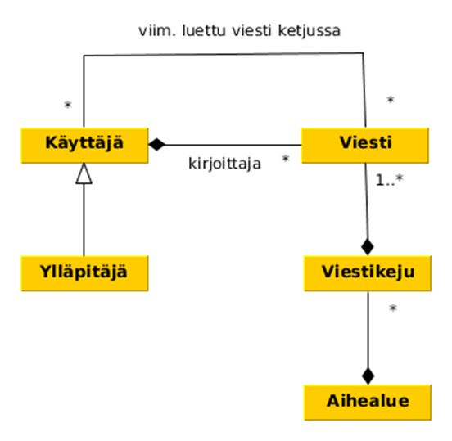

Tietokohteiden kuvaus:

Käyttäjä
tunnus | merkkijono, väh. 4 merkkiä, kirjaimia ja numeroita, alkaa kirjaimella | Käyttäjätunnus, jota käytetään kirjautumiseen ja samalla keskustelussa näkyvä nimimerkki.
salasana | merkkijono, väh. 6 merkkiä
rekist. aika | aika ja päivämäärä | Milloin käyttäjä rekisteröityi foorumeille.
bannattu | kyllä tai ei | Onko käyttäjän pääsy foorumeille estetty.
ylläpitäjä | kyllä tai ei | Onko käyttäjä ylläpitäjä.
Tunnus määrittelee käyttäjän niin, että samalla tunnuksella voi olla vain yksi käyttäjä.

Aihealue
nimi | merkkijono, enint. 30 merkkiä | Aihealueen otsikko.
selitys | merkkijono, enint. 100 merkkiä | Keskusteluaiheen tarkennus, joka näkyy pienenä tekstinä aihealueen otsikon alla.

Viestiketju
Viestiketjussa attribuuttina on ainoastaan otsikko. Aihealue-sivulla ketjuista näkyy vain otsikko. Kun ketju on avattu, otsikko näkyy ketjun alussa. Ketjun aloitusviesti ja kirjoittaja selviää Viestien ja yhteyksien perusteella. Jokainen viestiketju kuuluu yhteen aihealueeseen.

Viesti
sisältö | merkkijono, enint. 5000 merkkiä
kirjoitusaika | päivämäärä ja aika | Milloin viesti on lisätty.
muokkausaika | päivämäärä ja aika | Milloin viestiä on muokattu viimeksi.
Jokaisella viestillä on kirjoittaja, joka on käyttäjä ja jokainen viesti kuuluu yhteen viestiketjuun. Viestiketjun ensimmäinen viesti on aloitusviesti. Lisäksi jokaisen viestiketjun suhteen pidetään kirjaa jokaisen käyttäjän viimeisestä lukemasta viestistä ketjussa. Viesti lasketaan luetuksi, jos käyttäjä on aukaissut ketjun sen jälkeen, kun viesti on lisätty ketjuun. Käyttäjälle näytetään korostetusti ne ketjut, joissa on ainakin yksi lukematon viesti.

Relaatiotietokantakaavio

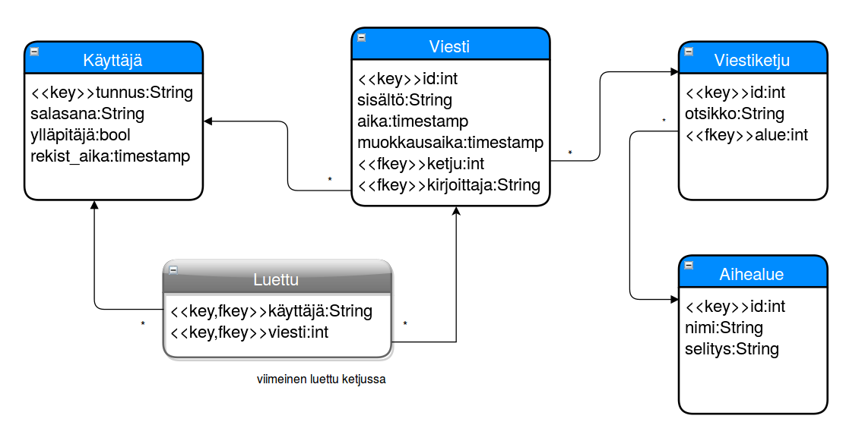

Käyttöliittymä

Käyttöliittymän näkymäkartta, johon on merkitty vastaavat kontrollerit:

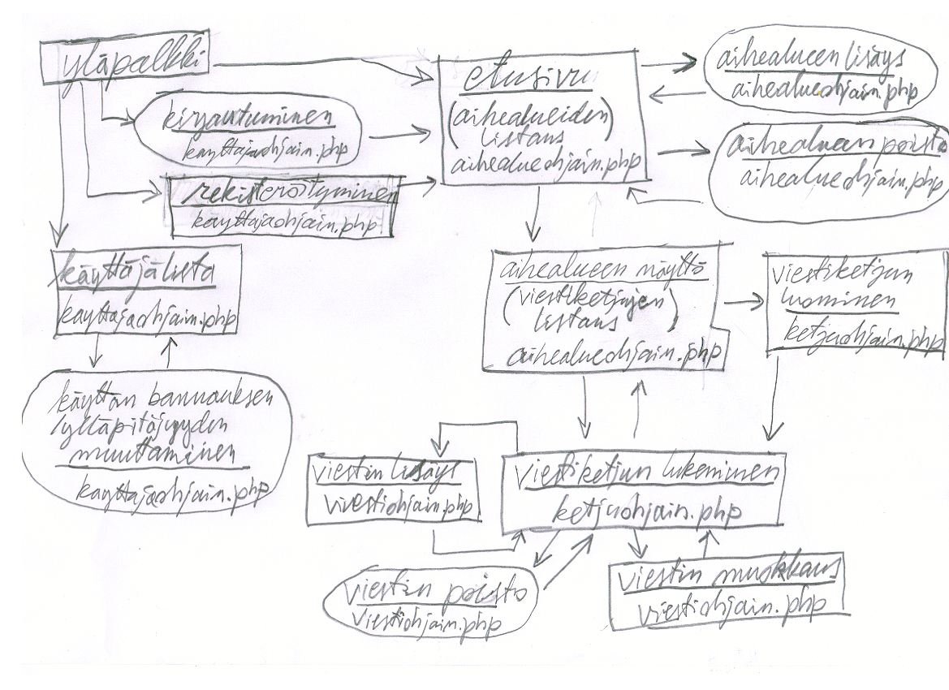

Kirjautumaton käyttäjä pääsee vain etusivulle, rekisteröitymiseen, aihealueen näyttöön ja viestiketjun lukemiseen.

Seuraavat sivut toimivat vain ylläpitäjillä:
käyttäjälista, käyttäjän bannauksen ja ylläpitäjyyden muuttaminen, aihealueen lisäys ja poisto.

Tavallinen käyttäjä voi poistaa vain omia viestejään.

Järejestelmän rakenne:

Sovelluksen rakenne pohjautuu MVC-malliin. Ohjaimet, mallit ja näkymät löytyvät controllers, views ja models –hakemistoista. Apukirjastot löytyvät lib-hakemistosta.

Käyttöohje:

Sivuille pääsee osoitteessa markumus.users.cs.helsinki.fi/foorumi/. Yläpalkissa olevasta linkistä voit rekisteröityä käyttäjäksi.

Testaus ja bugit:

Sovellusta on testattu testidatalla, normaalilla käytöllä, sekä tarkkailemalla tietokannan sisältöä. Tällä hetkellä kaikki suunnitellut tarkistukset / validoinnit eivät ole toiminnassa. Foorumi on vielä hyvin alkukantainen: jatkokehitysideana yksityisviestit, parempi ulkoasu, sekä mahdollisuus lisätä viesteihin linkkejä, kuvia ja koodia.

Omat kokemukset:

Tietokanta-puoli ei tuottanut minulle vaikeuksia, koska olen käyttänyt niitä ennenkin, mutta web-sovelluksen teko tuntui yllättävän haastavalta. Paljon uutta asiaa ja yksinkertaisenkin toiminnon koodaamisessa täytyy ottaa huomioon monta vaihetta. Php-virhelogien toimimattomuus vaikeutti merkittävästi. Olen kuitenkin itse tyytyväinen tälläiseenkin tulokseen.

